# Nissan Datsun Care

# 

**Nissan Datsun Care** **1**

**Bug ID: 11,12,13,14** **1**

**Bug Id:16** **2**

**Bug ID: 17** **4**

**Bug ID: 18** **5**

# Bug ID: 11,12,13,14

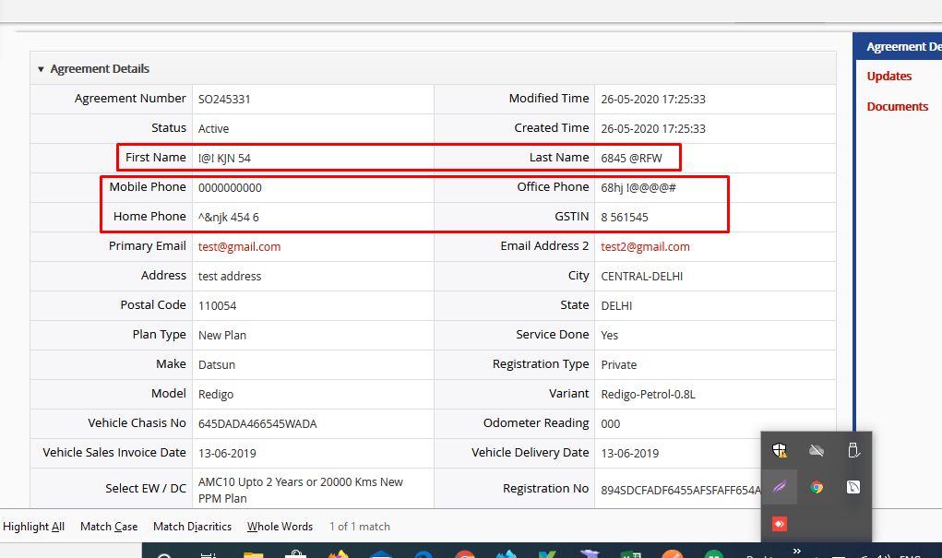

# Bug Id:16

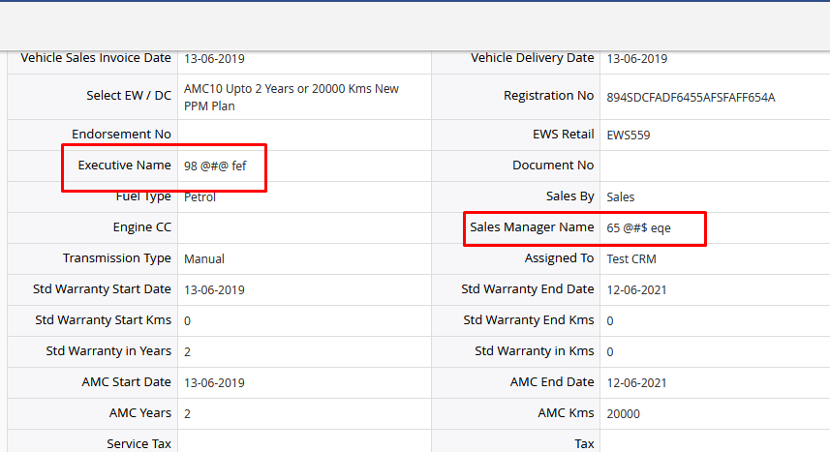

# Bug ID: 17

# Bug ID: 18